学校实训平台呼叫中心方案

呼叫中心的运用，不止停留在客户服务的单层面上来，从而使呼叫中心系统有成本中心转化为利润中心，如电话营销。在电子商务、营销、物流、国际贸易、服务等行业的大力发展下，呼叫中心的人才是非常短缺的，而另一面高校毕业生就业压力大的情况，针对大专院校、高技、职高等高校培养符合市场需求的人才，尤为重要。
建设需求
1、能够模拟电话呼入，实现IVR功能，通过IVR可选择呼叫至指定坐席，来模拟呼叫中心的运作流程和基本功能；
2、要求能够录音；
3、能够模拟目前电话呼叫中心实际应用中比较普遍的业务系统，如电话销售自动外呼系统、客户投诉、电视购物系统等，能够模拟实际的业务流程进行客户资料的录入、来电客户资料弹屏、订单录入、订单处理（收款、发货等操作）、输出统计报表等操作；
4、可进行实训题集的设计，学生根据相应实训题目进行执行，并查看答题历史记录；
5、实训期间不需接中继线；
6、以后根据业务情况，该实训系统可能会商用，即与电信运营商连接提供呼叫中心外包服务，方案应充分考虑升级与商用。
建设方案
呼叫中心实训系统采用基于软交换综合业务网络设备的整体解决方案，实现IP分布式，在组网方案、硬件设备、网络建设和软件开发等技术方面采用先进成熟的技术，坚持开放性和标准化的原则，使整个服务系统与国际主流技术同步发展。呼叫中心系统软件具有良好的扩展性，保护已有投资，维护方便、操作简易，安全性高。
呼叫中心实训系统能够支持多种电话接入模式，包括软电话、普通电话以及远程坐席部署等，以使学生了解目前呼叫中心的常用接入与操作模式。
呼叫中心实训系统能够提供第三方开放接口，包括来电弹屏、电话控制等功能可以提供成熟的Web开发接口，使得系统能够一直保持适应社会的发展，保持呼叫中心系统的先进性，同时第三方开发接口也能够为计算机相关专业学生进行呼叫中心业务系统开发以及实习提供实验条件。
外线接口以及坐席扩容方面，呼叫中心系统应该能够提供平滑扩容机制，保护已有投资，能够通过增加模块的方式支持模拟外线与数字中继线同时接入，坐席平滑升级。
商教两用呼叫中心架构图
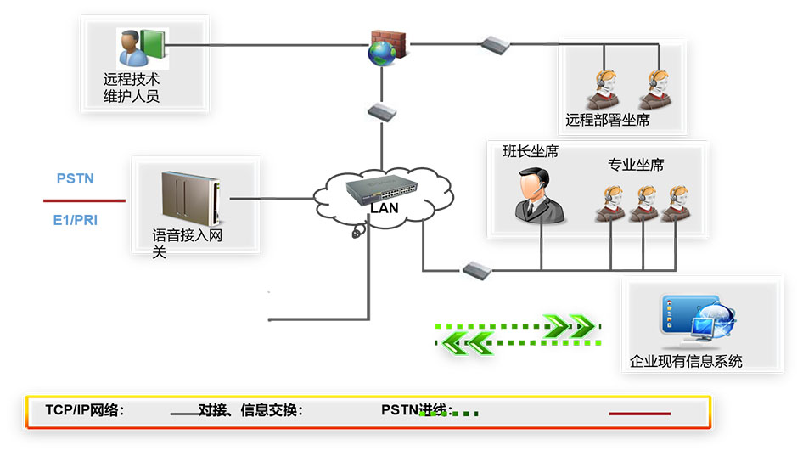
功能特点
1、班级、学员、角色、权限管理功能
提供班级和学员增删改查等管理功能；
学员只能隶属一个班级，不能跨班；
学员将根据练习水平和考试成绩,拥有自己的学习水平,如1，2，3…级别；
学员可被置无效，无效的学员将暂时不能登入本系统；
学员可以被激活，恢复登录功能；
学员也可以被作为练习或考试的分派对象；
可设定学员的角色权限，界定其操作范围；
学员与教师通过角色区分可以对每一通来电进行详细的记录和保存；
可以设置灵活的角色权限功能，管理各种角色能够操作的系统功能。
2、管理功能
习题类别可按照行业区分设定，从而发布后，学员可根据行业有针对性的模拟练习；
针对不同行业，可设置不同类型的习题供学员练习操作。增删改查功能；
具备审核、分派、发布、下线、等级维护等功能；
不同的习题，根据其特点分派给不同的班级进行处理，被分配的班级和学员才能有权限练习该习题；
可设置其业务等级，从而不同业务等级的学员可练习不同难度的；
当模拟来电触发时，系统会自动弹屏显示该所对应的客户资料，学员可对该客户资料进行修改操作；
系统的客户资料可从外部导入，并且关联不同的习题。
3、设计功能
在习题中，可以分步骤设置客户的模拟问题，标准的回复，学员可以根据系统的提示进行标准的回复，学员的语音被同步进行录音，从而可让学员和老师可以检查声调、语调、态度等方面是否标准；
可以设置复读陈述功能，让学员可以复读文字复读，练习和学习标准的操作话术；学员的复读需要被录音；
可以设置应答陈述功能，显示不同类型在中预设值的问答题，学员可以直接应答，并且被录音；
可以在中设置各种题型，包括判断、选择、填空等题目。
4、学员执行功能
根据学员的等级、权限，系统自动显示分派任务；
学员在进行答题时，可以听到或看到相应中所设置的标准答案，学员可以听到自己的录音；
学员可以查询自己的答题历史，以及答题的相关情况。
5、来电客户信息模拟弹屏
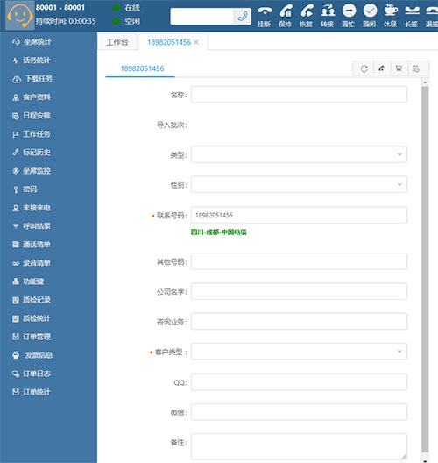
当模拟电话进线时，可由坐席的计算机直接进行电话的接听，而不需要再由话机进行接听，增加坐席工作的方便性，并且在每次通话时，系统将自动显示通话时间，有助于提升坐席的效率；
软电话操作功能包括：拨号、挂断、保持、恢复、转接、签入、签出、就绪、未就绪等；
系统可自动弹出可配置的标准化流程引导坐席人员为客户进行服务。提供关键字、标题的搜索查询方式；
提供树形的目录结构形式逐层展开；
提供文字、各类型附件等多种展现形式；
支持管理员搜索记录并修改。
6、坐席平台系统管理功能
界面简洁、美观，可灵活定制；操作简单方便，提示清晰明了；
安装方便，部署灵活，构架为B/S模式，直接通过浏览器可以访问；
坐席人员内部可以灵活发送短消息，管理人员可以给全体坐席人员发送公告(如跑马灯、在线公告等功能)，提醒当前通知重要事项。

